CHC/YF

I80系列五期项目
技术可行性分析报告

文件编号 CHC-JSKXXFX-003-2016
版 次 B / 0
受控状态
分 发 号

编 制 |  | 审 核 |  | 批 准
日 期 |  | 日 期 |  | 日 期

2016－11－27 发布 2016－11－27 实施
上海华测导航技术股份有限公司 发 布
文 件 履 历 表
文件标题：XX项目技术可行性分析报告 |  |  |  |  |  |  | 文件编号：CHC-JSKXXFX-003-2016 |  |  |  |  |  |  | 总页数：9
 |  |  |  |  |  |  | 文件版本：B/0
项 目 | 内容变更及说明 |  |  |  |  |  | 撰 写 人 |  |  |  | 更改通知单号 |  |  | 生 效 日
1 | 新发行 |  |  |  |  |  | 耿雷 |  |  |  |  |  |  | 2016.12.10
页次 | 1 | 2 | 3 | 4 | 5 | 6 |  | 7 | 8 | 9
版别 | B/0 | B/0 | B/0 | B/0 | B/0 | B/0 |  | B/0 | B/0 | B/0
页次
版别

目录
1 引言 3
1.1 编写目的 3
1.2 适用范围 3
1.3 参考资料 3
1.4 定义 3
2 系统概述 3
2.1 产品需求 4
2.2 系统方案 4
2.3 主要技术 4
3 公司现有技术状况 4
3.1 人员 4
3.2 设备 5
3.3 技术积累 5
4 关键技术分析 5
4.1 关键技术1 5
4.1.1 技术说明 5
4.1.2 技术难点 5
4.1.3 性能指标分析 5
4.1.3.1 可靠性分析 5
4.1.3.2 安全性分析 5
4.1.3.3 关键算法分析 5
4.1.4 解决方案 6
4.2 关键技术2 6
4.2.1 技术说明 6
4.2.2 技术难点 6
4.2.3 性能指标分析 6
4.2.3.1 可靠性分析 6
4.2.3.2 安全性分析 7
4.2.3.3 关键算法分析 7
4.2.4 解决方案 7
5 风险分析 7
5.1 项目存在的风险 7
5.2 风险应对措施 7
6 可复用技术分析 8
7 技术生命周期分析 8
8 知识产权分析 8
8.1使用的专利 8
8.2产生的专利 8
9 可制造性分析 8
10 结论 8

引言

编写目的
a. 总结建议的开发项目在技术方面实现的可行性的研究结果，为公司决策是否进行本开发项目提供依据；
b. 评价为了合理地达到开发目标所可能选择的各种技术方案，说明并论证所选用的方案。

适用范围
本文档适用于所有与本项目有关的产品开发阶段及其相关人员，其中：项目负责人、项目经理、技术开发人员（包括分析人员、设计人员、程序人员）、测试人员应重点阅读本文档各部分，其他人员可选择性阅读本文档。

参考资料
《智能接收机五期固件市场需求列表》

定义
GNSS：Global Navigation Satellite System全球卫星导航系统

系统概述
本报告编写的目的是明确I80系列五期项目开展的必要性、可行性和基本方案，推动本项目的立项。
I80系列五期项目主要是四期项目的迭代，主要实现新工作模式，避免目前工作模式设置太过混乱的问题。影响接受机的其他功能，以及工作模式显示的不一致问题；重新整理UI模块，便于后续功能的开发以及迭代 ；在此基础上实现一系列的新需求。

产品需求

系统方案
系统采用公司成熟的I.MX287平台和B243板卡实现，通过使用两块双天线GNSS板卡，可实现对四个点的高精度坐标监控。
- 系统硬件方案
Imx28现有平台。

- 系统软件方案
I80/N72系列应用框架
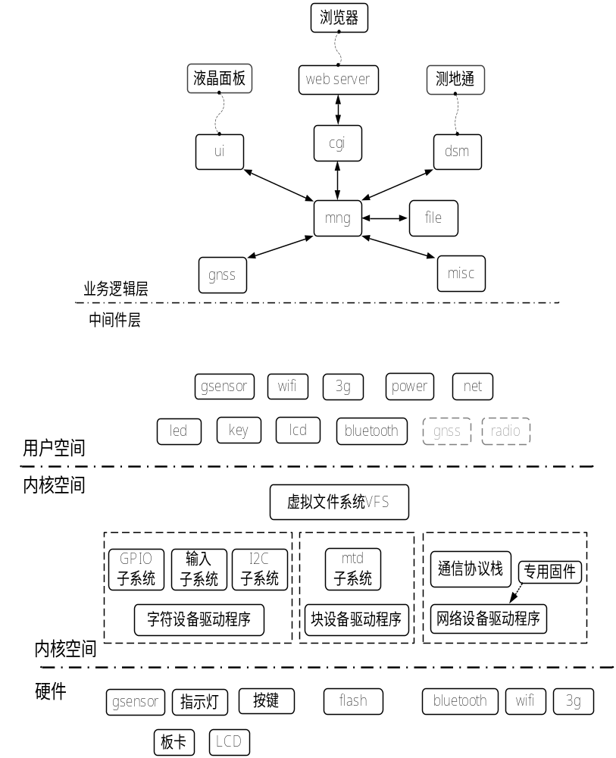

主要技术
1、采用ARM9 处理器
目前，市场上生产ARM处理器芯片的公司有Samsung、ATMEL、NXP、ST和TI等，其中ATMEL、NXP、ST、Freescale半导体厂商的ARM9、CORTEX-M3系列产品侧重应用于工业控制、汽车电子、电力仪表等领域，性能稳定，集成度高。
- 高精度GNSS坐标监控
通过使用支持RTK的板卡，可以将位置精度提高到2CM以内。目前国际上有多家公司可以提供OEM板卡，本产品使用UB280和公司自产的B243来实现满足精度要求的位置监控。

公司现有技术状况
- 我司已经掌握和积累大量RTK GNSS接收机的研发和生产技术；
- 在主板研发和制作方面具备一定的实力。

人员
本产品主要研发人员情况如下表所示。
姓名 | 角色 | 技术能力分析（从沟通、开发能力、特长等方面）
耿雷 | 项目经理 | 熟悉I80
陆春意 | 嵌入式软件工程师
吴波 | 嵌入式软件工程师
李永强 | 嵌入式软件工程师
郭润 | 嵌入式软件工程师
于嘉昱 | 嵌入式软件工程师
魏信义 | 测试工程师 | 研发测试主力人员，对于分体机的使功能与使用十分熟悉，在测试过程中积累了丰富的测试经验，擅长提出问题，总结问题，配合固件，驱动，硬件工程师可以快速完成测试任务
刘国锋 | 测试工程师 | 研发测试主力人员，对于分体机的使功能与使用十分熟悉，在测试过程中积累了丰富的测试经验，擅长提出问题，总结问题，配合固件，驱动，硬件工程师可以快速完成测试任务
陆欢欢 | PMO | 主要负责项目管理工作，制定项目计划并进行进度跟踪，组织安排里程碑的验收工作，制定项目实施标准化、规范化管理细则，协调各角色、各成员关系、内外部沟通等。

设备
1、关键仪器设备
硬件方面：万用表，示波器，直流电源，频谱仪等
测试方面：高低温试验箱、振动台等
2、电可靠性测试方面可与其它单位合作
3、无需要另购置的设备

技术积累
- I.MX287的核心板在公司多款产品中使用，技术成熟稳定。
- 公司在高精度GNSS接收机设计和测试上有丰富的经验。

关键技术分析

ARM处理器开发技术

技术说明
ARM处理器功能强大，但是因工作频率高，电源系统复杂，外围器件多，需要相当多的经验才能很好地使用。

技术难点
- 电源系统的设计
I.MX28芯片具有多个电源轨，分别用来为IO、DDR、内核、NAND等模块供电。各个模块的供电需要一定的上电顺序，对于峰值电流和纹波的要求也不一样，需要仔细地进行电路设计。并且，在PCB布板时也要小心地按照电路特性进行设计。
- 外围器件电路的设计
I.MX28需要外接多种高速存储器，特别是DDR SDRAM，速度高、时序要求严格。对于电源滤波和PCB布线都有较高的要求。

性能指标分析
主控制器的主要特性参数如下：
型号 | IMX287
内核 | ARM926EJ-S CPU
主频 | 454MHZ
RAM | 128MB
INAND | 16G/32G
UART接口 | 6个
SPI接口 | 4个
I2C接口 | 2个
CAN | 2个
SDIO | 4个
ADC | 8路12位A/D
Ethernet接口 | 2个
USB | USB2.0 2个
PWM | PWM8路
LCD接口 | 支持

可靠性分析
作为系统的主控单元，本技术的可靠性直接影响着系统的总体可靠性。在本技术不能正常运行的时候系统是无法工作的。

安全性分析
不对安全性产生影响。

关键算法分析
不涉及。

解决方案
本技术具体解决方案如下：
方案一：使用IMX6UL硬件方案
方案二：使用IMX287硬件方案
要素 | 解决方案1 |  | 解决方案2
要素 | 优点 | 缺点 | 优点 | 缺点
方案成本 |  | 高 | 低
开发周期 |  | 长 | 短
开发资源 | 少 |  | 多
稳 定 性 | 高 |  | 高
技术复用性 | 少 |  | 多
由于使用IMX287硬件能大大降低产品开发难度，缩短开发周期，本设计采用方案二。

软件方面是否有关键技术

技术说明

技术难点

性能指标分析
[对本技术的各项性能指标进行详细分析。]

可靠性分析
[分析本技术的可靠性，以及在对系统的总体可靠性的影响。]
本项目硬件，软件技术上大量复用稳定量产N72项目相关技术，N72机型已经经过市场可靠性使用2年多了，前期暴露一些问题都已经修改完毕，本项目软件，硬件可靠性完全可以达到N72水平。

安全性分析

关键算法分析

解决方案
本技术具体解决 方案如下：
方案一：
方案二：
要素 | 解决方案1 |  | 解决方案2 |  | 解决方案3
要素 | 优点 | 缺点 | 优点 | 缺点 | 优点 | 缺点
方案成本
开发周期
开发资源
稳 定 性
其 它
综合所述，选择方案一符合本项目的实际。

风险分析

项目存在的风险
无风险。

风险应对措施
[针对上述风险给出预防和应对措施]

可复用技术分析
本产品可复用的其它产品的技术为：
- I.MX28核心板外围电路设计
- GNSS板卡外围电路设计
- PCB测试技术

技术生命周期分析
本产品采用RTK技术实现高精度坐标监测。随着科技的发展，RTK方案成本将会越来越低，应用也越来越广泛，是最有发展前景的高精度定位方案。此外，本产品通过以太网进行数据通信，在可预见的未来，以太网的使用会越来越广泛。在产品的生命周期内不会遇到技术过时的问题。

知识产权分析

8.1使用的专利
系统软件采用linux系统，是一个开放的系统，不存在专利侵权问题。

8.2产生的专利
对于结构和外观，可以申请专利，以保护公司的知识产权。
另外对于产品也可申请实用新型专利。

可制造性分析
公司具备制造、安装、测试电子产品的能力，通过再设计相关治具可满足制造测试要求。
满足公司提出的可制造性需求分析。

10 结论
综合上述，硬件，软件，结构，制造，市场等分析，本项目可以立项。

